Photo | Nom du fichier | Légende de la photo
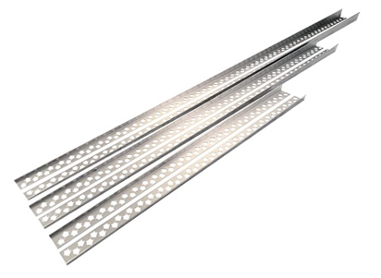 | RichardBrink_DUKEP_01 | Richard Brink lance de nouveaux profilés de pente en acier inoxydable pour douche à l’italienne. Ils garantissent une transition à la fois esthétique et renforcée entre la chape inclinée et le reste du sol carrelé.  Photo : Richard Brink GmbH & Co. KG
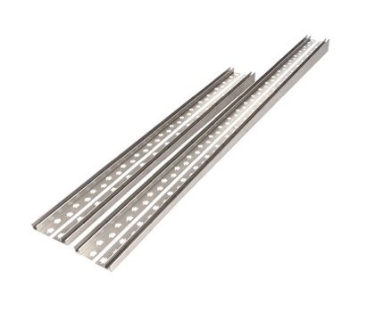 | RichardBrink_DUKEP_02 | Le fabricant d’articles métalliques propose, en outre, des profilés destinés à recevoir des parois en verre d'une épaisseur allant jusqu'à 12 mm.  Photo : Richard Brink GmbH & Co. KG
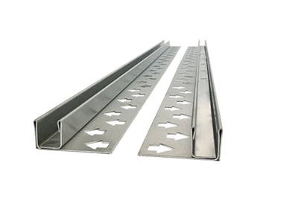 | RichardBrink_DUKEP_03 | La gamme comprend des solutions complémentaires pour fixer les parois en verre au mur. Elles sont proposées en kits complets incluant les profilés de sol coordonnés. Les éléments en verre peuvent ainsi être sécurisés à la fois à l’horizontale et à la verticale.  Photo : Richard Brink GmbH & Co. KG
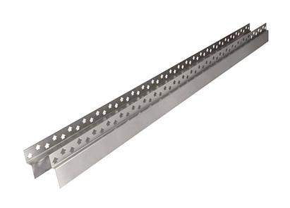 | RichardBrink_DUKEP_04 | Des profilés de finition coordonnés pour les parties frontales au niveau du mur viennent compléter l’offre de la société Richard Brink.  Photo : Richard Brink GmbH & Co. KG
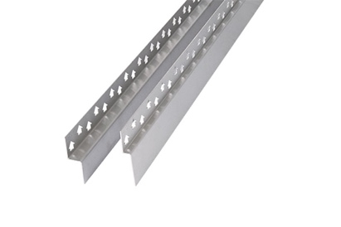 | RichardBrink_DUKEP_05 | Les profilés de finition créent un pourtour uniforme tout en acier inoxydable et forment ainsi un complément idéal pour les profilés de pente.  Photo : Richard Brink GmbH & Co. KG

